BỘ GIÁO DỤC VÀ ĐÀO TẠO  ĐỀ THAM KHẢO SỐ 37  (Đề có 04 trang) | KỲ THI TỐT NGHIỆP THPT NĂM 2025  Bài thi: KHOA HỌC TỰ NHIÊN  Môn thi thành phần: HÓA HỌC  Thời gian làm bài 50 phút, không kể thời gian phát đề.
Họ và tên học sinh: ............................................................................
PHẦN I. Câu trắc nghiệm nhiều phương án lựa chọn. Thí sinh trả lời từ câu 1 đến câu 18. Mỗi câu hỏi thí sinh chỉ chọn một phương án.
Câu 1. Khi đun nóng ester của acetic acid trong dung dịch NaOH xảy ra phản ứng hoá học sau:
CH₃COOR + NaOH CH₃COONa + ROH (*)
Cơ chế của phản ứng xảy ra như sau:
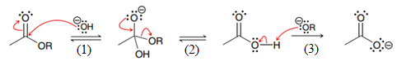
Nhận định nào sau đây không đúng?
A. Phản ứng (*) là phản ứng thuỷ phân ester trong môi trường kiềm.
B. Giai đoạn (3) là phản ứng acid-base theo bronsted - Lowry.
C. Giai đoạn (2) có sự thay thế nhóm OH bằng nhóm OR.
D. Giai đoạn (1) có sự phá vỡ liên kết π hình thành liên kết σ.
Câu 2. Dung dịch nào sau đây không làm đổi màu quỳ tím?
A. Methylamine. B. Valine. C. Lysine. D. Glutamic acid.
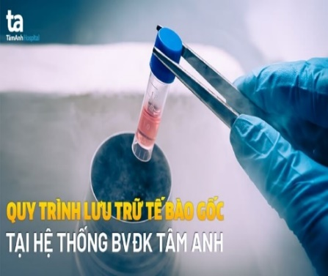
Câu 3. Nitrogen lỏng dùng để lưu trữ tế bào gốc. Ứng dụng này dựa trên tính chất nào của nitrogen?
A. Do nitrogen nhẹ hơn không khí và có nhiều trong khí quyển.
B. Do nitrogen hóa lỏng ở nhiệt độ thấp (-196ºC).
C. Do nitrogen ít tan trong nước.
D. Do nitrogen kém hoạt động hóa học ở điều kiện thường.
Câu 4. Hợp chất K_{n}[Fe(CN)₆], trong đó Fe có số oxi hóa +3. Giá trị của n bằng
A. 4. B. 3. C. 6. D. 2 .
Câu 5. Chlorine giúp tiêu diệt vi khuẩn, virus và các vi sinh vật có hại trong nước máy. Khi tan trong nước, một phần Cl₂ tác dụng với nước, theo phản ứng hóa học:
Cl₂ + H₂O ⇄ HCl + HOCl
Chất có liên kết cộng hóa trị không phân cực là
A. Cl₂. B. HCl. C. HOCl. D. H₂O.
Câu 6. Polymer nào sau đây được dùng làm chất kết dính trong gỗ ván ép, chất dẻo?
A. Poly(urea-formaldehyde). B. Poly(phenol-formaldehyde).
C. Polyisoprene. D. Poly(methyl methacrylate).
Câu 7. Nước ta có lịch sử lâu đời, văn hóa rực rỡ. Trong các phát biểu sau về việc kế thừa và phát huy di sản phi vật thể:
(a) Trong quá trình sản xuất tơ lụa dân gian, lụa Vạn Phúc, loại tơ tằm thuộc loại tơ tự nhiên.
(b) Giấy bản của người Dao Đỏ, thành phần chính của giấy bản là cellulose.
(c) Nước mắm Nam Ô được làm từ cá cơm và muối ăn, trong nước mắm có chứa các β-amino acid.
(d) “Thương mía đường thơm, tô mì gạo mới”, thành phần chính của gạo là disaccharide.
(e) Màu sắc rực rỡ của pháo hoa ở Đà Nẵng được tạo ra nhờ các muối của kim loại khác nhau
Số phát biểu không đúng là
A. 2. B. 3. C. 1. D. 4
* Hướng dẫn giải chi tiết
c. Nước mắm gồm nhiều loại protein → chứa nhiều loại amino acid khác nhau (chủ yếu là α - amino acid) chứ không chỉ β-amino acid
d. Sai. Thành phần chính của gạo là tinh bột (polysaccharide)
Câu 8. X là kim loại có tính cứng lớn nhất trong các kim loại nên được mạ bên ngoài các sản phẩm để bảo vệ sản phẩm và hạn chế sự mài mòn (như hình bên). X là kim loại nào sau đây?
A. Cs. B. W. C. Os. D. Cr.
Câu 9. Cho các hợp kim: Fe - Cu; Fe - C; Fe - Pb; Fe - Mg. Khi để lâu trong không khí ẩm, số hợp kim trong đó Fe không bị ăn mòn điện hóa là
A. 2. B. 3. C. 1. D. 4.
Câu 10. Một nhóm học sinh muốn thực hiện thí nghiệm mạ bạc lên một chiếc nhẫn bằng sắt nên đã chuẩn bị chiếc nhẫn, thỏi kim loại bạc nguyên chất, dung dịch AgNO₃. Nhóm học sinh dự kiến tiến hành như sau, tiến hành nào không đúng.
A. Cả nhẫn và kim loại bạc đều được nhúng trong cùng một cốc chứa dung dịch AgNO₃.
B. Đánh sạch chiếc nhẫn bằng giấy nhám cho hết gỉ sắt thì lớp mạ mới đều và đẹp.
C. Nhẫn gắn với cực âm, kim loại bạc gắn với cực dương của nguồn điện.
D. Sử dụng nguồn điện hai chiều để thực hiện thí nghiệm.
Câu 11. Chất X được tổng hợp bởi thực vật và chiếm khoảng 90% khối lượng sợi bông. X là
A. tinh bột. B. cellulose. C. saccharose. D. maltose.
Câu 12. Chất nào sau đây là amine bậc hai?
A. (CH₃)₂NH. B. CH₃NH₂. C. C₂H₅NH₂. D. (CH₃)₃N.
Câu 13. Trong công nghiệp, kim loại nào sau đây được điều chế bằng phương pháp điện phân nóng chảy hợp chất muối chloride tương ứng?
A. Al. B. Fe. C. Cu. D. Na.
Câu 14. Phương pháp Solvay là phương pháp phổ biến nhất hiện nay để sản xuất Na₂CO₃ theo sơ đồ dưới đây
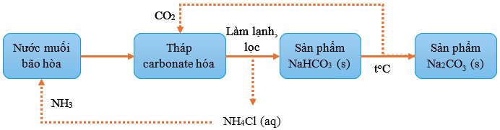
Phương trình hóa học nào sau đây không có trong phương pháp Solvay?
A. NH₃ + HCl ⎯→ NH₄Cl
B. CaCO₃ ⎯→ CaO + CO₂
C. NaCl + NH₃ + H₂O + CO₂ ⎯→ NH₄Cl + NaHCO₃
D. NaHCO₃ ⎯→ Na₂CO₃ + CO₂ + H₂O
Câu 15. Hình ảnh nào dưới đây đại diện cho loại pin điện có thể tái sử dụng nhiều lần bằng cách sạc điện?
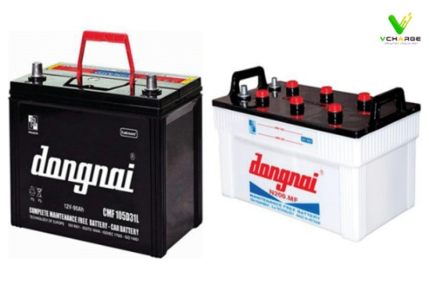 | 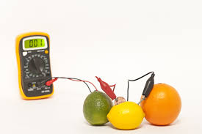 | 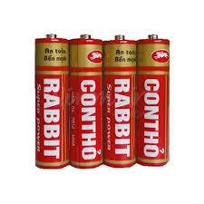 | 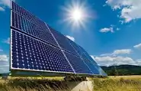
A. Pin mặt trời. B. Pin chanh. C. Acquy chì. D. Pin con thỏ.
Câu 16. Tơ tằm, sợi bông, len thuộc loại tơ nào sau đây?
A. Tơ tổng hợp. B. Tơ nhân tạo. C. Tơ tự nhiên. D. Tơ bán tổng hợp.
Câu 17. Cho nhiệt độ sôi của các chất trong bảng sau:
Chất | CH₃COOCH₃ | CH₃CH₂CH₂CH₃ | C₂H₅OH | C₂H₅CHO
Nhiệt độ sôi (°C) | 57,0 | -0,5 | 78,3 | 49,0
Trong các chất trên, chất nào là chất khí ở điều kiện thường?
A. CH₃CH₂CH₂CH₃. B. C₂H₅CHO. C. CH₃COOCH₃. D. C₂H₅OH.
Câu 18. Trong môi trường base, protein có phản ứng màu biuret với
A. NaCl. B. Mg(OH)₂. C. HNO₃. D. Cu(OH)₂.
PHẦN II. Câu trắc nghiệm đúng sai. Thí sinh trả lời câu 1. Trong mỗi ý a), b), c), d) ở mỗi câu, thí sinh chọn đúng hoặc sai.
Câu 1. Cho các loại nước được đánh dấu X, Y, Z, T có chứa các ion như sau:
X | Y | Z | T
Ca²⁺, Mg²⁺ (nhiều)  Cl⁻, SO₄²⁻ | Ca²⁺, Mg²⁺ (nhiều)  HCO₃⁻ | Na⁺, K⁺ (nhiều)  HCO₃⁻ | Ca²⁺, Mg²⁺ (nhiều)  Cl⁻, SO₄²⁻, HCO₃⁻
Cho các phát biểu sau:
a. Nước X và T đều là nước có tính cứng vĩnh cửu.
b. Các nước X, Y, Z, T đều là nước cứng.
c. Có thể loại bỏ hoàn toàn tính cứng của các loại nước cứng bằng dung dịch Na₂CO₃ dư.
d. Có thể phân biệt X, Y, Z và T bằng cách đun nóng nhẹ và sử dụng dung dịch NaOH.
Hướng dẫn giải
a. Sai. T là nước cứng toàn phần
b. Sai. Z không phản nước cứng vì không chứa nhiều ion Ca²⁺/Mg²⁺
c. Đúng. Do phản ứng tạo kết tủa giữa 2 ion Ca²⁺/Mg²⁺ với CO₃²⁻ tạo kết tủa CaCO₃ và MgCO₃
d. Đúng.
 | X | Y | Z | T
Đun nóng | Không hiện tượng | ↓ trắng | Không hiện tượng | ↓ trắng
NaOH | ↓ trắng | Không hiện tượng | Không hiện tượng | ↓ trắng
- Bước 1: đun nóng nhẹ
+ Y và T có chứa HCO₃⁻ và ion Ca²⁺/Mg²⁺ → đun nóng nhẹ tạo kết tủa CaCO₃ và MgCO₃
+ Z có chứa HCO₃⁻ nhưng không có ion Ca²⁺/Mg²⁺ → đun nóng nhẹ tạo ion CO₃²⁻ → không hiện tượng
+ X không hiện tượng
- Bước 2: thêm NaOH
+ Y đã tạo hết kết tủa, không còn ion nào khác trong dung dịch → thêm NaOH không hiện tượng
+ Theo bảo toàn điện tích: T còn chứa các ion âm khác → ion Ca²⁺/Mg²⁺ vẫn dư
→ thêm NaOH tạo được kết tủa trắng Mg(OH)₂
+ X tạo kết tủa trắng Mg(OH)₂
+ Z không hiện tượng
Câu 2. Chlorine và sodium hydroxide là hoá chất được sử dụng để sản xuất nhiều chất trung gian trong các ngành công nghiệp hoá học (polymer, bột giấy, giấy), dược phẩm, thuốc bảo vệ thực vật, sản xuất xà phòng, luyện kim,…. Công nghệ sử dụng phổ biến để điều chế Cl₂ và NaOH là điện phân dung dịch NaCl có màng ngăn. Mô hình thiết bị điện phân được thể hiện trong hình sau:
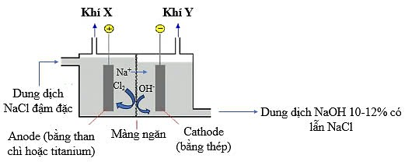
Dung dịch NaCl được đưa vào từ anode và được duy trì ở mức cao hơn bên cathode giúp chất lỏng chảy từ trái sang phải, ngăn không cho dung dịch NaOH chảy sang ngăn anode.
a. Phương trình hoá học của phản ứng điện phân:
2NaCl(aq) + 2H₂O(aq) Cl₂(g) + H₂(g) + 2NaOH(aq)
b. Để thu được dung dịch NaOH tinh khiết hơn (nồng độ 50%) có thể tăng nồng độ dung dịch NaCl ban đầu.
c. Khí X là chlorine và khí Y là hydrogen.
d. Ở cathode, nước bị khử thay vì Na⁺ do thế điện cực chuẩn của cặp 2H⁺/H₂ cao hơn Na⁺/Na.
Hướng dẫn giải
a. Đúng
b. Sai. Dung dịch NaCl đã dùng là đậm đặc nên rất khó để tăng thêm nồng độ nữa.
c. Đúng.
d. Sai. Nước bị khử thay vì $Na⁺$ do thế điện cực chuẩn của cặp $H₂O/H_{2};OH⁻$ cao hơn $Na⁺/Na$.
Câu 3. Biodiesel (diesel sinh học) là một loại nhiên liệu lỏng, thân thiện hơn với môi trường so với diesel truyền thống. Biodiesel được sản xuất thông qua phản ứng giữa chất béo với các alcohol mạch ngắn (thường là methanol), với xúc tác là kiềm, thu được biodiesel (ester của acid béo) và glycerol.
Một nhà máy tái chế dầu ăn đã qua sử dụng để sản xuất biodiesel theo phương trình phản ứng tổng quát sau:
(RCOO)₃C₃H₅ + 3CH₃OH3RCOOCH₃ + C₃H₅(OH)₃ (1)
a. Từ 500 kg một loại dầu ăn đã qua sử dụng có chứa 86% chất béo (phân tử khối trung bình của chất béo là 860 amu), còn lại là tạp chất không có khả năng chuyển hóa thành biodiesel, có thể tạo tối đa 355,2 kg biodiesel dạng methyl ester với hiệu suất chuyển hóa là 80%.
b. Biodiesel có thành phần nguyên tố giống dầu diesel truyền thống.
c. Phương pháp trên giúp tận dụng dầu ăn đã qua sử dụng, giảm ô nhiễm môi trường do dầu ăn thải gây ra.
d. Phản ứng (1) là phản ứng thủy phân ester trong môi trường kiềm.
Hướng dẫn giải
a. Sai.
- Có ${\overline{M}}_{chất béo}=3\left(R+44\right)+41=860$ → R = 229
- Có m _{methyl ester} = $\frac{500.86\%}{860}.80\%.3.288=345,6 kg$
b. Sai. Biodiesel có thành phần chính là ester (chứa C, H, O) còn diesel truyền thống có thành phần chính là hydrocarbon (chứa C, H)
c. Đúng.
d. Sai. Phản ứng thủy phân ester trong môi trường kiềm tạo muối còn phản ứng (1) không có
Câu 4. Insulin là một loại hormone được tiết ra bởi tuyến tụy và đóng một vai trò quan trọng trong quá trình chuyển hóa glucose, lipid và protein trong cơ thể. Thủy phân một phần insulin thu được heptapeptide X mạch hở. Khi thủy phân không hoàn toàn X, thu được hỗn hợp chứa các peptide: Glu-Gln-Cys, Gly-Ile-Val, Gln-Cys-Cys, Val-Glu-Gln.
a. Trong phân tử X, amino acid đầu N là Gly, đầu C là Cys
b. Thủy phân không hoàn toàn X có thể thu được tối đa 10 sản phẩm peptide (chứa đồng thời mắt xích Val và Glu) có phản ứng màu biuret.
c. Trong phân tử X có chứa 5 liên kết peptide.
d. Thủy phân hoàn toàn 375 gam X thu được 429 gam hỗn hợp các amino acid. Biết phân tử khối của Ile, Gln, Cys là lượt là 131; 146; 121.
Hướng dẫn giải
X có công thức: Gly-Ile-Val-Glu-Gln-Cys-Cys
a. Đúng
b. Đúng. Gồm:
Gly-Ile-Val-Glu-Gln-Cys Gly-Ile-Val-Glu-Gln Gly-Ile-Val-Glu
Ile-Val-Glu-Gln-Cys-Cys Ile-Val-Glu-Gln-Cys Ile-Val-Glu-Gln Ile-Val-Glu
Val-Glu-Gln-Cys-Cys Val-Glu-Gln-Cys Val-Glu-Gln
c. Sai. Heptapeptide chứa 6 liên kết peptide
d. Đúng
- M_{X} = 75 + 131 + 117 + 147 + 146 + 121 + 121 - 18*6 = 750 → n_{X} = 375/750 = 0,5 mol
- Ptr: X + 6H₂O $\underset{→}{thủy phân}$ 7 amino acid
0,5 → 3 mol
- BTKL cho phản ứng: m_{aa} = 375 + 3.18 = 429 gam

PHẦN III. Học sinh trả lời từ câu 1 đến câu 6.
Câu 1. Hiện nay người ta sản xuất ammonia không từ N₂ và H₂ tinh khiết mà tiến hành từ sự chuyển hóa có xúc tác một hỗn hợp gồm không khí (chứa 21% O₂, 78% N₂; còn lại là khí hiếm), hơi nước và khí thiên nhiên (có thành phần chính là khí methane).
Phản ứng điều chế H₂: CH₄(g) + 2H₂O(g) CO₂(g) + 4H₂(g) (1)
Phản ứng khử O₂ để thu N₂ trong không khí: CH₄(g) + 2O₂(g) CO₂(g) + 2H₂O(g) (2)
Phản ứng tổng hợp NH₃: N₂(g) + 3H₂(g)2NH₃(g) (3)
- Xét các phản ứng ở điều kiện chuẩn và hiệu suất chuyển hóa của các phản ứng (1) và (2) là 100%.
- Gọi m (tấn) là tổng khối lượng khí methane và hơi nước cần dùng để tạo đủ lượng N₂ và H₂ (theo tỉ lệ 1 : 3 về thể tích dùng cho phản ứng tổng hợp NH₃, hiệu suất tổng hợp H = 25%) để sản xuất 6,63 tấn khí NH₃. Giá trị của m bằng bao nhiêu? (kết quả làm tròn đến hàng phần mười)
Hướng dẫn giải
Đáp số: 28,3
N₂(g) + 3H₂(g)2NH₃(g)
- Có $n_{{NH}_{3}}=\frac{6,63}{17}=0,39 tấn mol$
- Theo phương trình (2): $n_{N_{2}}=0,39:2:25\%=0,78 tấn mol$
→ $n_{O_{2}}=0,78:78.21=0,21 tấn mol$ → $n_{{CH}_{4} (2)}=0,21:2=0,105 tấn mol$
→ $n_{H_{2}O (2)}=0,21 tấn mol$
- Theo phương trình (1): $n_{H_{2}}=0,39:2.3:25\%=2,34 tấn mol$
→ $n_{{CH}_{4} (1)}=2,34:4=0,585 tấn mol$ và $n_{H_{2}O (1)}=2,34:2=1,17 tấn mol$
- Vậy m = 16.(0,105+0,585) + 18.(1,17-0,21) = 28,32 tấn
Câu 2. Các kim loại X, Y, Z, T được đánh số thứ tự lần lượt từ 1 đến 4. Cho các pin điện hoá và sức điện động chuẩn tương ứng:
Pin điện hóa | X – Y | T – X | Z – X
Sức điện động chuẩn (V) | 0,32 | 0,46 | 1,24
Sắp xếp các kim loại theo chiều tăng dần tính khử từ trái sang phải thành một bộ 4 số (Ví dụ 1324, 4321…).
Hướng dẫn giải
Đáp số: 2143
- Từ pin 2 và pin 3 → X có tính khử yếu hơn Z và T
- Từ pin 1 → Y có tính khử yếu hơn X
- Có E_{pin 2} = E_{X} - E_{T} = 0,46
- Có E_{pin 3} = E_{X} - E_{Z} = 1,24
→ E_{T} > E_{Z} → Tính khử của T yếu hơn Z
→ Chiều tính khử tăng dần: Y X T Z → 2143
Câu 3. Ngày nay, các nhà khoa học nghiên cứu thành công tổng hợp adipic acid từ glucose theo sơ đồ dưới đây:
Glucose
Trong công nghiệp, adipic acid được dùng để sản xuất poly(hexamethylene adipamide) bằng phản ứng trùng ngưng giữa hexamethylenediamine và adipic acid với hiệu suất đạt 75% (hiệu suất tính theo adipic acid). Poly(hexamethylene adipamide) tạo ra được dùng để sản xuất chỉ nha khoa dùng trong y học.
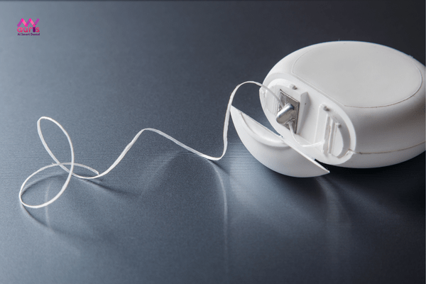

Tính khối lượng glucose (theo kg, làm tròn đến hàng đơn vị) để sản xuất 452 kg chỉ nha khoa (chứa 90% poly(hexamethylene adipamide)).
Hướng dẫn giải
Đáp số: 720
- Công thức 1 mắt xích của poly(hexamethylene adipamide) là CO(CH₂)₄CONH(CH₂)₆NH
→ M _{1 mắt xích} = 226
m _{glucose} = $\frac{452.90\%}{226}:75\%:80\%:75\%.180$ = 720 kg
Câu 4. Các chất X, Y, Z (không theo thứ tự) là glycine, lysine và glutamic acid. Đặt hỗn hợp gồm X, Y, Z ở pH = 6 vào trong một điện trường thu được kết quả:
Chất | X | Y | Z
Sự dịch chuyển về các điện cực | Di chuyển về phía cực âm | Hầu như không di chuyển | Di chuyển về phía cực dương
Hòa tan tinh thể của Z vào nước, thu được dung dịch bão hòa. Dùng dung dịch NaOH để trung hòa dung dịch bão hòa ở trên. Lọc, cô cạn bớt nước thu được dung dịch bão hòa E, để nguội và kết tinh, thu được tinh thể T.H₂O (trong T, phần trăm khối lượng nguyên tử Na là 13,609%). Khi hạ nhiệt độ 530 gam dung dịch E từ 60ºC về 25ºC thu được m gam tinh thể T.H₂O tách ra khỏi dung dịch. Biết độ tan trong nước của T ở 60ºC là 112 g/100 g nước và ở 25ºC là 74 g/100 g nước. Giá trị của m bằng bao nhiêu? (kết quả làm tròn đến hàng đơn vị)
Hướng dẫn giải
Đáp số: 114
X là lys, Y là gly và Z là glu
- Có %mNa = $\frac{23x}{147+22x}.100\%$ = 13,609%
→ x = 1 → T là C₅H₈NO₄Na
- Ở 60ºC, 112 gam T tan vừa đủ trong 100 gam nước tạo thành 212 gam dung dịch bão hòa
$\frac{530.112}{212}$ = 280 gam T ← 530 - 280 = 250 gam nước ← 530 gam dung dịch bão hòa
- Gọi $n_{T.H_{2}O}$ = a mol
- Ở 25ºC, S = $\frac{280-169a}{250-18a}$ .100 = 74 → a = 0,61 mol
→ m = 0,61.(169 + 18) = 114,07 gam
Câu 5. Thực hiện các thí nghiệm sau:
(1) Thả một mẩu Sodium vào dung dịch CuCl₂.
(2) Dẫn CO dư qua ống nghiệm đựng Fe₂O₃, nung nóng.
(3) Nhúng thanh Iron sạch vào cốc dung dịch CuSO₄.
(4) Nhiệt phân hoàn toàn một lượng AgNO₃ trong ống nghiệm.
(5) Điện phân dung dịch AlCl₃ một thời gian.
Sắp xếp các thí nghiệm thu được kim loại theo thứ tự tăng dần?
Hướng dẫn giải
Đáp số: 234
(1) Na + H₂O → NaOH + ½ H₂
2NaOH + CuCl₂ → Cu(OH)₂ + 2NaCl
(2) Fe₂O₃ + 3CO $\underset{→}{t^{o}}$ 2Fe + 3CO₂
(3) Fe + CuSO₄ → FeSO₄ + Cu
(4) AgNO₃ $\underset{→}{t^{o}}$ Ag + NO₂ + ½ O₂
(5) 2AlCl₃ + 6H₂O $\underset{→}{đpdd}$ 2Al(OH)₃ + 3H₂ + 3Cl₂
Câu 6. Papain là một enzyme thực vật có khả năng thủy phân protein, được tìm thấy nhiều trong quả đu đủ, đặc biệt trong nhựa của đu đủ xanh. Papain hỗ trợ hệ tiêu hóa bằng cách giúp cơ thể phân giải và hấp thu các thực phẩm giàu protein dễ dàng hơn.
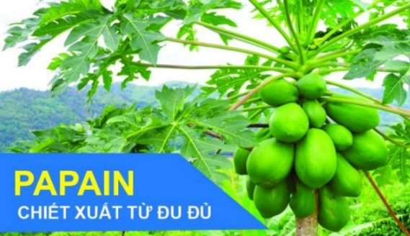 | Papain
Cho các phát biểu sau:
(a) Papain có phần trăm khối lượng nguyên tố Hydrogen là 6,19% (kết quả làm tròn đến hàng phần trăm)
(b) Thủy phân hoàn toàn papain thu được sản phẩm có chứa alanine.
(c) Papain là một dipeptide.
(d) Thịt được ướp với nước ép đu đủ khi nấu sẽ nhanh mềm hơn.
Số phát biểu đúng ?
Hướng dẫn giải
Đáp số: 2
(a) Công thức phân tử papain là C₉H_{y}N₄O₃
Có k = 4π + 1v = 5 = $\frac{2.9+4-y+2}{2}$ → y = 14
→ %m_{H} = $\frac{14}{226}.100\%$ = 6,19%
(b) Sai
(c) Sai do có 1 mắt xích là β - amino acid
(d) Đúng do papain là một enzyme thực vật có khả năng thủy phân protein

------ HẾT ------

